
第73讲 磁场及磁场的叠加
[2022•江苏]
1．如图所示，两根固定的通电长直导线a、b相互垂直，a平行于纸面，电流方向向右，b垂直于纸面，电流方向向里，则导线a所受安培力方向（ ）
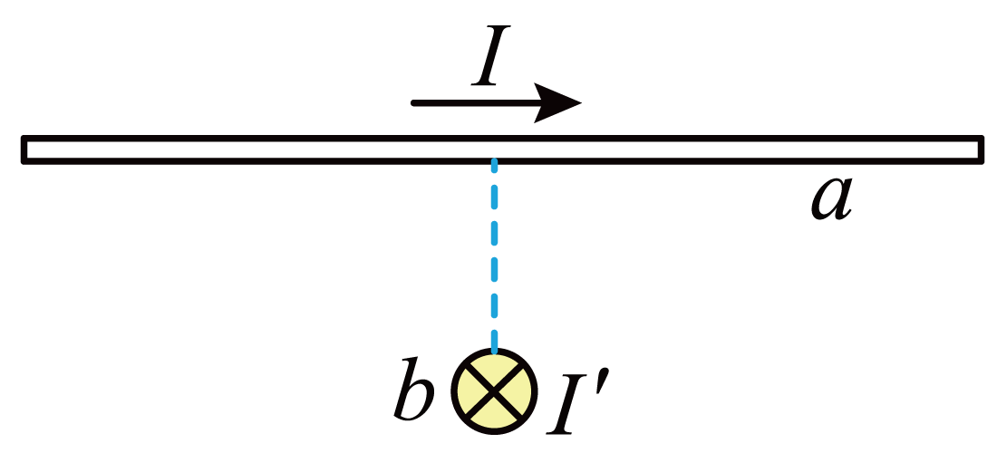
A．平行于纸面向上
B．平行于纸面向下
C．左半部分垂直纸面向外，右半部分垂直纸面向里
D．左半部分垂直纸面向里，右半部分垂直纸面向外
【答案】C
【难度】0.85
【知识点】直线电流周围的磁场、通电导线在磁场中的作用力方向
【详解】根据安培定则，可判断出导线a左侧部分的空间磁场方向斜向右上，右侧部分的磁场方向斜向下方，根据左手定则可判断出左半部分垂直纸面向外，右半部分垂直纸面向里。
故选C。
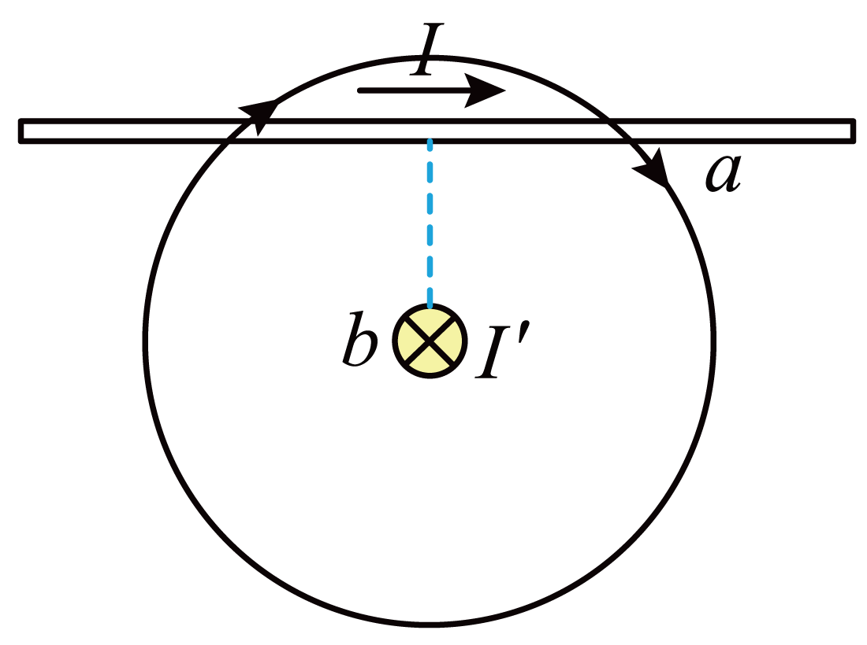

一.知识回顾
1．磁场
（1）基本特性：磁场对处于其中的磁体、通电导体和运动电荷有力的作用。
（2）方向：小磁针静止时N极所指的方向或小磁针N极的受力方向。
2．磁感应强度
（1）物理意义：描述磁场的强弱和方向。（2）大小：B＝$$\frac{F}{Il}$$（通电导线垂直于磁场）。在物理学中，把很短一段通电导线中的电流I与导线长度l的乘积Il叫作电流元。
（3）单位：特斯拉，符号是T。
（4）方向：小磁针静止时N极所指的方向（即磁场方向就是B的方向）。
（5）B是矢量，合成时遵循平行四边形定则。
3．磁感线及其特点
（1）磁感线：为了形象地描述磁场，在磁场中画出一些有方向的曲线，使曲线上每一点的切线方向都跟这点磁场的方向一致，这样的曲线就叫作磁感线。
（2）特点
①磁感线上某点的切线方向就是该点的磁场方向。
②磁感线的疏密定性地表示磁场的强弱。
③磁感线是闭合曲线，没有起点和终点。
④同一磁场的磁感线不中断、不相交。
⑤磁感线是假想的曲线，客观上不存在。
5．电流的磁场
（1）奥斯特实验：奥斯特实验发现了电流的磁效应，即电流可以产生磁场，首次揭示了电与磁的联系。
（2）安培定则
①直线电流：用右手握住导线，让伸直的拇指所指的方向与电流方向一致，弯曲的四指所指的方向就是磁感线环绕的方向。
②环形（螺线管）电流：让右手弯曲的四指与环形（或螺线管）电流的方向一致，伸直的拇指所指的方向就是环形导线（或螺线管）轴线上磁场的方向。
（3）安培分子电流假说
安培认为，在物质内部，存在着一种环形电流——分子电流，分子电流使每个物质微粒都成为微小的磁体，它的两侧相当于两个磁极。
6．几种常见的磁场
（1）常见磁体的磁场
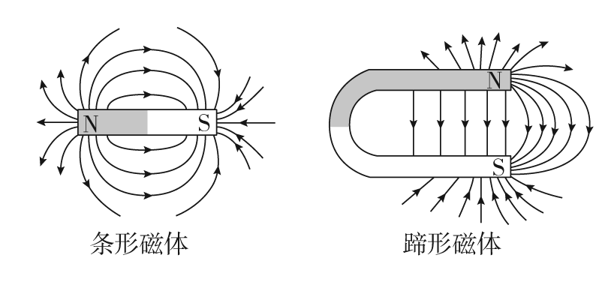
（2）电流的磁场
 | 直线电流的磁场 | 通电螺线管的磁场 | 环形电流的磁场
特点 | 无磁极、非匀强，且距导线越远处磁场越弱 | 与条形磁体的磁场相似，管内为匀强磁场且磁场由S→N，管外为非匀强磁场 | 环形电流的两侧是N极和S极，且沿中心轴线离圆环中心越远，磁场越弱
安培定则 | 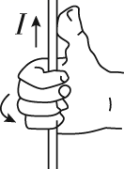 | 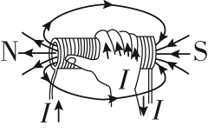 | 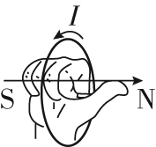
立体图 | 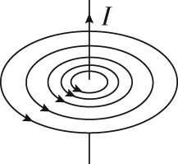 | 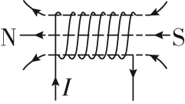 | 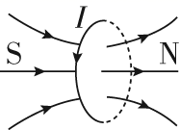
横截面图 | 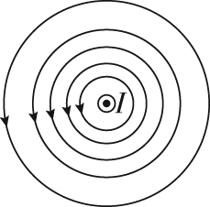 | 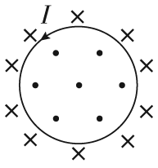 | 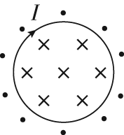
纵截面图 | 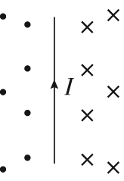 | 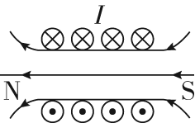 | 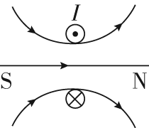
（3）匀强磁场：如果磁场中各点的磁感应强度的大小相等、方向相同，这个磁场叫作匀强磁场。匀强磁场的磁感线用一些间隔相等的平行直线表示，如图所示。
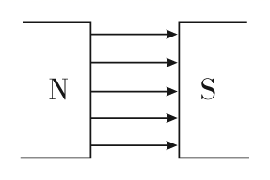
（4）地磁场
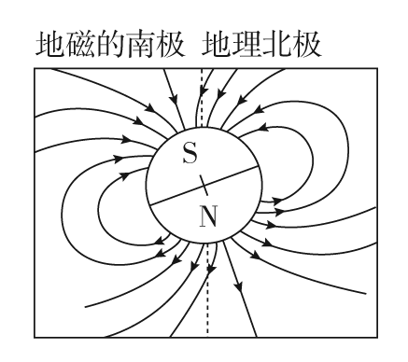
①地磁场的N极在地理南极附近，S极在地理北极附近，磁感线分布如图所示。
②在赤道平面上，距离地球表面高度相等的各点，磁感应强度相同，且方向水平向北。
7．磁场的叠加：磁感应强度为矢量，合成与分解遵从平行四边形定则。
磁场叠加问题的一般解题思路：
（1）确定磁场场源，如通电直导线。
（2）定位空间中需求解磁场的点，利用安培定则及其他已知条件判定各个场源在这一点上产生的磁场的磁感应强度的大小和方向。如图中B_{M}、B_{N}分别为M、N在c点产生的磁场。
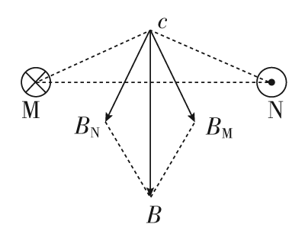
（3）应用平行四边形定则进行合成，如图中的合磁场B。
8．磁场的叠加和安培定则应用的“三大注意”
（1）根据安培定则确定通电导线周围磁场的方向时，注意直导线和环形导线存在的差异。
（2）磁场中每一点磁感应强度的方向为该点磁感线的切线方向。
（3）磁感应强度是矢量，多个通电导体产生的磁场叠加时，合磁场的磁感应强度等于各场源单独存在时在该点磁感应强度的矢量和。
二.例题精析
题型一：通电直导线的磁场
2．在城市建设施工中，经常需要确定地下金属管线的位置，如图所示，一根金属管线平行于水平地面。有一种探测方法，首先给金属长直管线通上恒定电流，再用可以测量磁场强弱、方向的仪器进行以下操作：①用测量仪在金属管线附近的水平地面上找到磁感应强度最强的某点，记为a；②在a点附近的地面上，找到与a点磁感应强度相同的若干点，将这些点连成直线EF；③在地面上过a点垂直于EF的直线上，找到磁场方向与地面夹角为45°的b、c两点，测得b、c两点距离为L。由此可确定（ ）
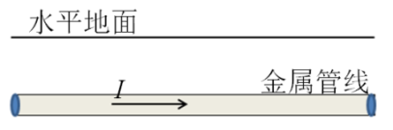
A．金属管线在EF正下方，深度为$$\frac{\sqrt{2}}{2}L$$
B．金属管线在EF正下方，深度为$$\frac{1}{2}L$$
C．金属管线的走向垂直于EF，深度为$$\frac{\sqrt{2}}{2}L$$
D．金属管线在EF正下方，深度为$$L$$
【答案】B
【难度】0.65
【知识点】直线电流周围的磁场
【详解】用测量仪在金属管线附近的水平地面，上找到磁感应强度最强的某点，记为a，说明a点离电流最近；找到与a点磁感应强度相同的若干点，将这些点连成直线EF，故说明这些点均离电流最近，根据电流应该时是平行EF，画出左侧视图，如图所示
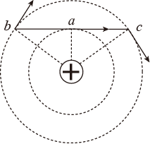
b、c间距为L，且磁场方向与地面夹角为45°，故深度为$$\frac{L}{2}$$。
故选B。
题型二：通电螺线管的磁场
3．图为通电螺线管，$$A$$为螺线管外一点，$$B$$、$$C$$两点在螺线管的垂直平分线上，$$B$$点在螺线管内，$$C$$点在螺线管外，$$B$$、$$D$$两点均在螺线管内部且位于螺线管的轴线上。下列说法正确的是（ ）
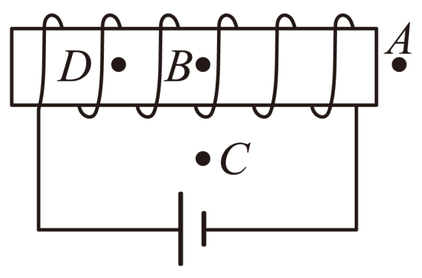
A．在$$A$$处放置的小磁针静止后，小磁针的$$\text{N}$$极指向右方
B．在$$D$$处放置的小磁针静止后，小磁针的$$\text{N}$$极指向右方
C．$$B$$、$$C$$两点的磁感应强度相同
D．$$B$$、$$D$$两点的磁感应强度相同
【答案】D
【难度】0.85
【知识点】环形电流和通电螺线管周围的磁场
【详解】A．根据安培定则可知，螺线管的左端为N极，右端为S极，则在$$A$$处放置的小磁针静止后，小磁针的$$\text{N}$$极指向左方，选项A错误；
B．螺线管内部的磁感线从右向左，可知在$$D$$处放置的小磁针静止后，小磁针的$$\text{N}$$极指向左方，选项B错误；
CD．根据通电螺线管的磁场特点，内部为匀强磁场且最强，管外为非匀强磁场，B点比C点的磁感应强度大，且两点的磁场方向也不同；B、D两点的磁感应强度相同，故C错误，D正确；
故选D。
题型三：磁场的叠加
4．如图所示，在磁感应强度大小为B₀的匀强磁场中，两长直导线P和Q垂直于纸面固定放置，两者之间的距离为l.在两导线中均通有方向垂直于纸面向里的电流I时，纸面内与两导线距离均为l的a点处的磁感应强度为零．如果让P中的电流反向、其他条件不变，则a点处磁感应强度的大小为( )
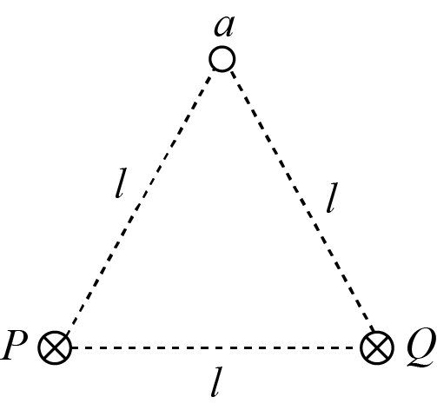
A．0 B．$$\frac{\sqrt{3}}{3}B_{0}$$ C． $$\frac{2\sqrt{3}}{3}B_{0}$$ D．2B₀
【答案】C
【难度】0.65
【知识点】磁感应强度的矢量性与叠加、直线电流周围的磁场
【详解】在两导线中均通有方向垂直于纸面向里的电流I时，纸面内与两导线距离为l的a点处的磁感应强度为零，如下图所示：
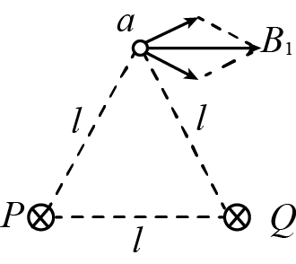
由此可知，外加的磁场方向与PQ平行，且由Q指向P，即B₁=B₀；依据几何关系，及三角知识，则有：B_{P}cos30°=$$\frac{1}{2}$$B₀； 解得P或Q通电导线在a处的磁场大小为B_{P}=$$\frac{\sqrt{3}}{3}$$B₀；
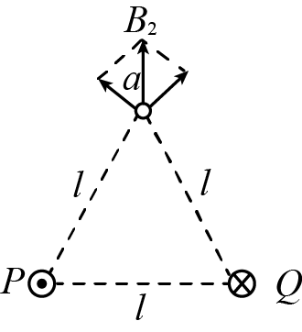
当P中的电流反向，其他条件不变，再依据几何关系，及三角知识，则有：B₂=$$\frac{\sqrt{3}}{3}$$B₀；因外加的磁场方向与PQ平行，且由Q指向P，磁场大小为B₀；最后由矢量的合成法则，那么a点处磁感应强度的大小为B=$$\sqrt{B_{0}^{2}+{(\frac{\sqrt{3}}{3}B_{0})}^{2}}=\frac{2\sqrt{3}}{\begin{aligned}3\end{aligned}}B_{0}$$，故C正确，ABD错误．
三.举一反三，巩固练习
5．如图所示，完全相同的甲、乙两个通电圆环同轴平行放置，甲的圆心为O₁，乙的圆心为O₂，在两环圆心的连线上有a、b、c三点，其中aO₁＝O₁b＝bO₂＝O₂c，此时b点的磁感应强度大小为B₁，c点的磁感应强度大小为B₂。现将甲撤去，则a点的磁感应强度大小为（ ）
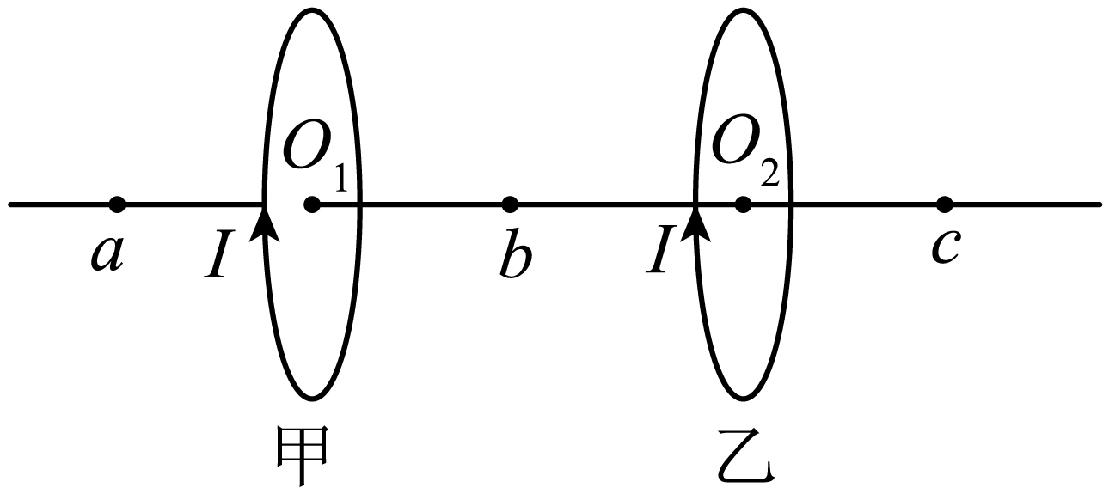
A．B₂－$$\frac{B_{1}}{2}$$ B．B₁－$$\frac{B_{2}}{2}$$ C．B₁－B₂ D．B₁
【答案】A
【难度】0.4
【知识点】环形电流和通电螺线管周围的磁场
【详解】甲乙两环在b点产生的磁感应强度大小相等，方向相同，而b点的磁感应强度大小为B₁，因此两环在b点产生的磁感应强度均为$$\frac{B_{1}}{2}$$。乙环在b点和c点产生的磁感应强度大小相等，方向相同，故乙环在c点产生的磁感应强度为$$\frac{B_{1}}{2}$$，而c点的磁感应强度大小为B₂，因此甲环在c点产生的磁感应强度为$$B_{2}−\frac{B_{1}}{2}$$。由于甲环在c点产生的磁感应强度与乙环在a点产生的磁感应强度大小相等，因此撤去甲环后，a点的磁感应强度大小为$$B_{2}−\frac{B_{1}}{2}$$，故选A。
6．磁感应强度大小为B₀的匀强磁场方向垂直于纸面向里，通电长直导线位于纸面上，M、N是纸面上导线两侧关于导线对称的两点。经测量，N点的磁感应强度大小是M点磁感应强度大小的3倍且方向相同，则通电长直导线在M点产生的磁感应强度大小等于（通电长直导线在空间中某点产生的磁感应强度大小$$B=k\frac{I}{r}$$，其中k为常量，I为通过的电流，r为点到导线的距离）（ ）
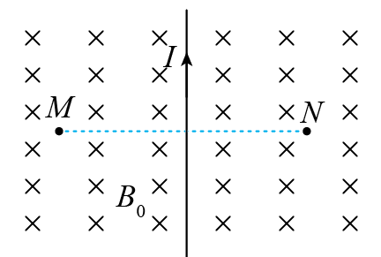
A．B₀ B．$$\frac{1}{2}B_{0}$$ C．$$\frac{\sqrt{2}}{2}B_{0}$$ D．$$\sqrt{3}B_{0}$$
【答案】B
【难度】0.85
【知识点】磁感应强度的矢量性与叠加
【详解】由磁感应强度大小
$$B=k\frac{I}{r}$$
可知，磁感应强度大小与距离r有关，根据安培定则知通电直导线在M、N两点产生的磁感应强度大小相等但方向相反，设其大小为B，由磁感应强度矢量叠加原理，N点的合磁感应强度为B₀+B，方向垂直纸面向里，M点的合磁感应强度大小为$$\left|B_{0}−B\right|$$，方向垂直纸面向里，则
$$B_{0}+B=3\left(B-B_{0}\right)$$
解得
$$B=\frac{1}{2}B_{0}$$
故B正确，ACD错误。
故选B。
7．空间存在垂直纸面的匀强磁场（未画出），磁感应强度为$$B_{0}$$，将一通有顺时针方向恒定电流的圆形导体环$$a$$放置于纸面内（如图甲），此时圆心$$O$$处的磁感应强度为零。若将磁场中的导体环$$a$$替换为半径相同的半圆形导体弧$$b$$，通以逆时针方向、同样大小的恒定电流（如图乙），则以下说法正确的是（ ）
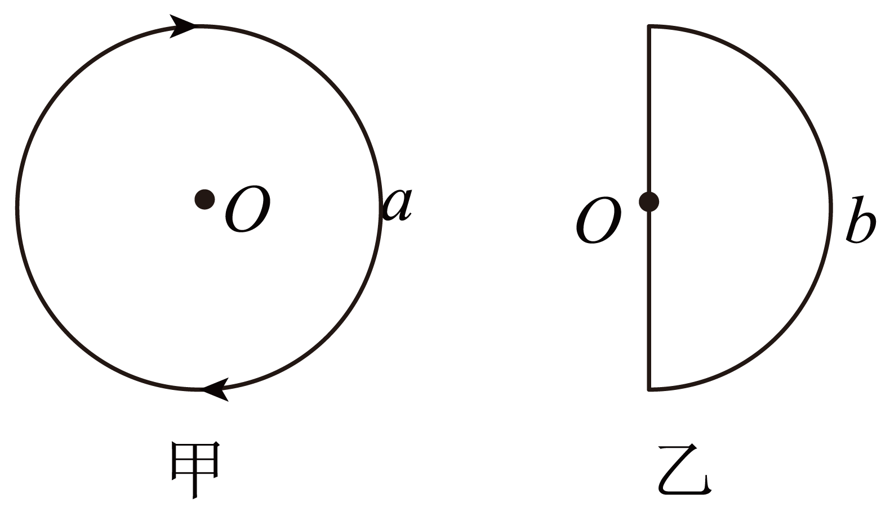
A．空间匀强磁场的磁感应强度方向垂直纸面向里
B．乙图圆心$$O$$处的磁感应强度为$$\frac{1}{2}B_{0}$$
C．乙图半圆形导体弧$$b$$在圆心$$O$$处产生磁场的磁感应强度为$$\frac{3}{2}B_{0}$$
D．乙图圆心$$O$$处的磁感应强度方向垂直纸面向外
【答案】D
【难度】0.65
【知识点】磁感应强度的矢量性与叠加、环形电流和通电螺线管周围的磁场
【详解】A．根据安培定则可知，恒定电流在圆心处的磁感应强度方向垂直纸面向里，此时圆心$$O$$处的磁感应强度为零，所以空间匀强磁场的磁感应强度方向垂直纸面向外，故A错误；
BCD．据题意可知，圆形导体环$$a$$在圆心处产生的磁场的磁感应强度大小为B₀，则通以逆时针方向、同样大小的恒定电流的半圆形导体弧$$b$$在圆心处产生的磁场的磁感应强度大小为$$\frac{B_{0}}{2}$$，根据安培定则可知，方向垂直纸面向外，所以乙图圆心$$O$$处的磁感应强度方向垂直纸面向外，大小为
$$B=\frac{B_{0}}{2}+B_{0}=\frac{3B_{0}}{2}$$
故BC错误，D正确。
故选D。
8．如图所示，边长为a的等边$$\text{Δ}ABC$$的A、B、C三点处各放置一个点电荷，三个点电荷所带电荷量数值均为Q，其中A、B处为正电荷，C处为负电荷；边长为a的等边$$△EFG$$的E、F、G三点处均有一垂直纸面的电流大小为I的导线，其中E、F处电流垂直纸面向内，G处电流垂直纸面向外，O，H是三角形的中心，D为$$AB$$中点，若两三角形均竖直放置，且$$AB$$、$$EF$$相互平行，下列说法正确的是（ ）
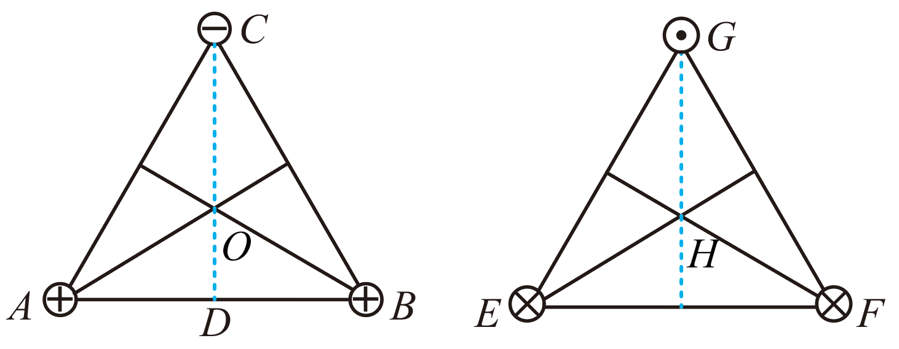
A．O点处的电势高于D点处的电势
B．带负电的试探电荷沿直线从D点运动到O点的过程中电势能增大
C．A点电荷所受电场力方向与E点处通电直导线所受安培力方向相同
D．正电荷在O点处所受电场力方向与电流方向垂直纸面向内的通电导线在H点处所受安培力方向相同
【答案】B
【难度】0.65
【知识点】等量异种电荷周围电势的分布、通电导线在磁场中的作用力方向
【详解】A．结合三个点电荷分布可知，CD的电场线方向由D指向C，顺着电场线的方向电势逐渐降低，即O点处的电势低于D点处的电势，故A错误；
B．带负电的试探电荷沿直线从D点运动到O点的过程中，电势降低，故负电荷的电势能增大，故B正确；
C．在电场中，根据同种电荷排斥，异种电荷相吸引，分别作出B、C对A的作用力，再根据平行四边定则进行合成，得A点电荷所受电场力$$F_{A}$$，其方向如左图所示；在磁场中，根据同向电流相吸引，反向电流相排斥，分别作出F、G对E的作用力，再根据平行四边定则进行合成，得E点处通电直导线所受安培力$$F_{E}$$，其方向如右图所示
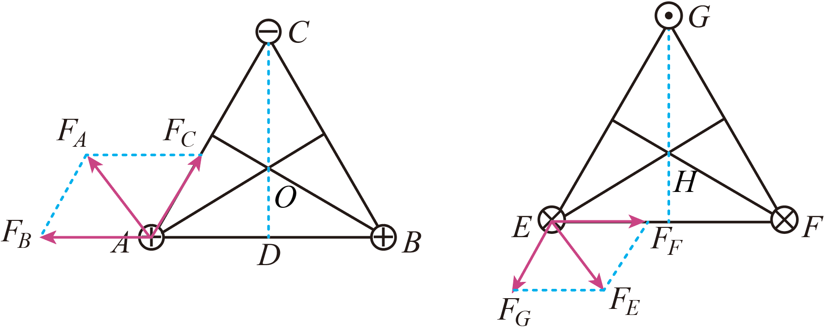
由图可知，A点电荷所受电场力方向与E点处通电直导线所受安培力方向不相同，故C错误；
D．在电场中，作出A、B、C三个点电荷在O点产生的电场强度方向，因正电荷A、B两点电荷产生的电场强度大小相等，与DC线的夹角相等，根据平行四边形定则可知，A、B的合电场强度方向由O指向C，而负电荷C在O点产生的电场强度方向，也是由O指向C，如左图所示，故三个点电荷在O点产生的电场强度方向最终也是由O指向C，所以将正电荷放在O点，其所受的电场力方向由O指向C；在磁场中，分别作出E、F、G三根通电导线在H点产生的磁感应强度方向，因E、F的电流大小相等，方向相同，且都向里，则两根通电导线在H点产生的磁感应强度大小相等，方向如右图所示
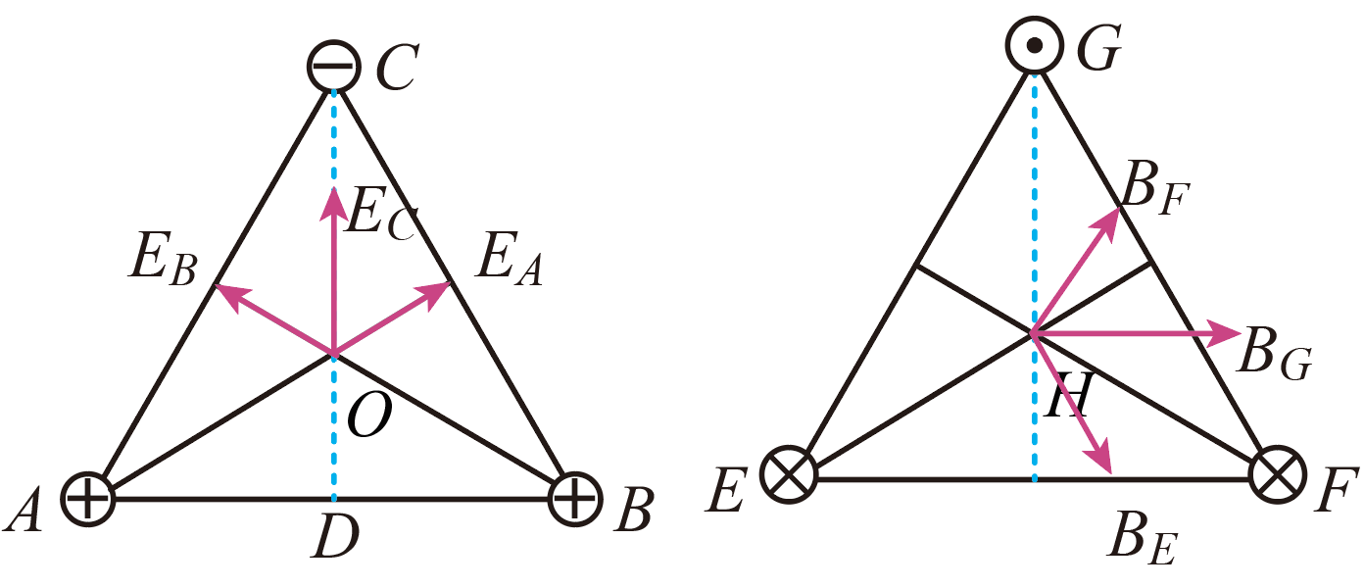
根据平行四边形定则，可知E、F两根通电导线的合磁感应强度方向沿水平向右，而G通的电流方向是垂直纸面向外，故在H点产生的磁感应强度方向是水平向右，故三根通电导线的最终合磁感应强度方向水平向右，所以根据左手定则可知，在H点放一根电流方向垂直纸面向内的通电导线，所受的安培力方向由G指向H，即正电荷在O点处所受电场力方向与电流方向垂直纸面向内的通电导线在H点处所受安培力方向相反，故D错误。
故选B。
9．下列说法中正确的是（ ）
A．若一小段电流在某处所受的磁场力为零，该处的磁感应强度不一定为零
B．磁场中磁感应强度大的地方，磁通量一定很大
C．磁感应强度的方向与通电直导线在该处所受磁场力方向相同
D．穿过某一面积的磁通量为零，则该处磁感应强度一定为零
【答案】A
【难度】0.85
【知识点】磁通量的定义（式）、通电导线在磁场中的作用力方向
【详解】A．若一小段电流在某处所受的磁场力为零，则该处的磁感应强度不一定为零，也可能是电流方向与磁场方向平行，A正确；
B．磁场中磁感应强度大的地方，磁通量不一定大，与线框的面积和位置有关，B错误；
C．根据左手定则，磁感应强度的方向与通电直导线在该处安培力的方向垂直，C错误；
D．穿过某一面积的磁通量为零，可能是磁感应强度为零，也可能是线圈平面与磁场方向平行，D错误。
故选A。
10．我国是最早在航海中使用指南针的国家，郑和下西洋的船队已经装备了罗盘，如图所示。在实验精度要求不高的情况下，可利用罗盘来测量电流产生磁场的磁感应强度，具体做法是：在一根南北方向放置的直导线正下方5cm处放一个罗盘。导线没有通电时罗盘的指针（小磁针的N极）指向北方；当给导线通入电流时，发现罗盘的指针偏转一定角度，根据偏转角度即可测定电流磁场的磁感应强度。现已测出此地的地磁场水平分量为$$5.0×{10}^{−5}\text{T}$$，直导线通电后罗盘指针停在北偏西30°的位置，由此测出该通电直导线在其正下方5cm处产生磁场的磁感应强度大小为（ ）
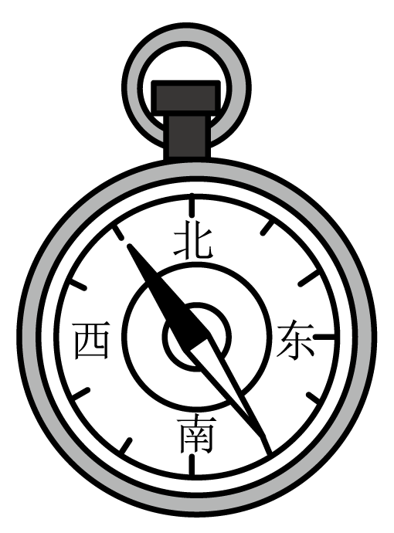
A．$$\frac{5\sqrt{3}}{3}×{10}^{−5}\text{T}$$ B．$$\frac{\sqrt{3}}{3}×{10}^{−4}\text{T}$$ C．$$\sqrt{3}×{10}^{−5}\text{T}$$ D．$$1.0×{10}^{−4}\text{T}$$
【答案】A
【难度】0.85
【知识点】磁感应强度的矢量性与叠加
【详解】由题意可知，该通电直导线在其正下方5cm处产生磁场的磁感应强度与地磁场的水平分量合成后的合磁场方向沿北偏西30°，则直导线产生的磁场大小为
$$B=B_{地水平}tan{30}^{∘}\text{=}5.0×{10}^{−5}×\frac{\sqrt{3}}{3}\text{T=}\frac{5\sqrt{3}}{3}×{10}^{−5}\text{T}$$
故选A。
11．已知通电圆环中心处磁感应强度大小与电流成正比，与半径成反比。两个载流线圈（小半圆关于虚线ab对称）中的电流相同，关于O₁、O₂处的磁感应强度的说法正确的是（ ）
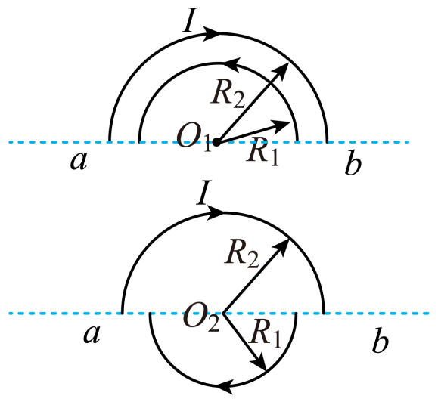
A．O₁处垂直纸面向外、O₂处垂直纸面向里，并且$$B_{{\text{O}}_{\text{1}}}<B_{{\text{O}}_{\text{2}}}$$
B．O₁、O₂处均垂直纸面向里，并且$$B_{{\text{O}}_{\text{1}}}<B_{{\text{O}}_{\text{2}}}$$
C．O₁处垂直纸面向外、O₂处垂直纸面向里，并且$$B_{{\text{O}}_{1}}=B_{{\text{O}}_{2}}$$
D．O₁、O₂处均垂直纸面向里，并且$$B_{{\text{O}}_{\text{1}}}=B_{{\text{O}}_{\text{2}}}$$
【答案】A
【难度】0.65
【知识点】环形电流和通电螺线管周围的磁场
【详解】设大圆在O点的磁感应强度大小为B_{大}，小圆在O点的磁感应强度大小为B_{小}，根据叠加原理和安培定则
$$B_{{\text{O}}_{\text{1}}}=B_{小}−B_{大}$$O₁磁感应强度方向向外
$$B_{{\text{O}}_{\text{2}}}=B_{小}+B_{大}$$O₂磁感应强度方向向里
所以
$$B_{{\text{O}}_{\text{1}}}<B_{{\text{O}}_{\text{2}}}$$
综上所述，A正确，BCD错误。
故选A。
12．三根互相平行的通电长直导线垂直于纸面放置，其与纸面的交点a、b、c位于等边三角形的三个顶点上，电流方向如图所示。c在坐标轴的原点上，三角形关于y轴对称。电流I_{a} < I_{b}，则c受到a和b的磁场力的合力方向，是从原点指向（ ）
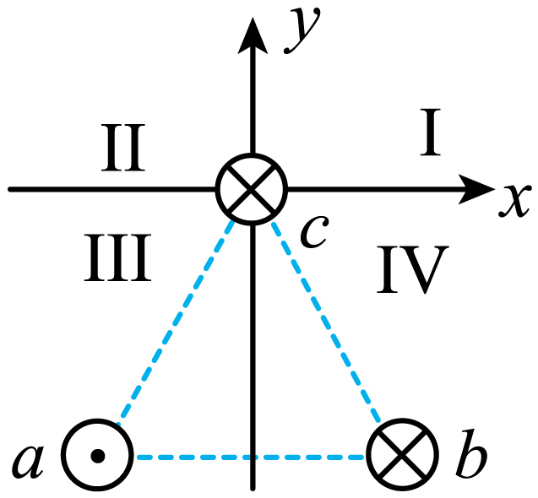
A．第Ⅰ象限 B．第Ⅱ象限 C．第Ⅲ象限 D．第Ⅳ象限
【答案】D
【难度】0.65
【知识点】两根通电导线之间的作用力方向
【详解】根据两通电直导线间同向电流相互吸引，异向电流相互排斥，可知c导线的受力如图所示
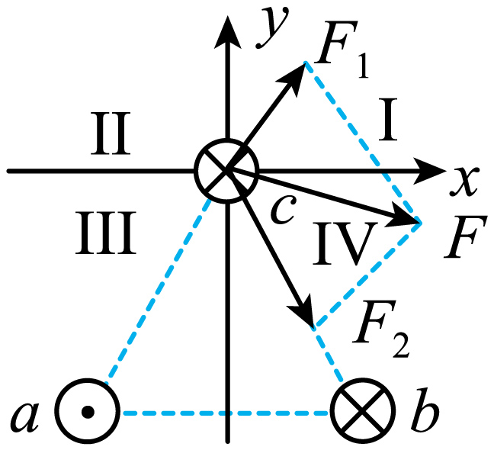
因场源电流I_{a} < I_{b}，则有
$$F_{1}<F_{2}$$
合成两个安培力后总的合力从原点指向指向第四象限，故选D。
13．“通量”是物理学中的重要概念，在研究磁场时我们引入了“磁通量”。定义磁通量$$\text{Φ}=BS$$，其中B为磁感应强度、S为垂直磁场的面积。
（1）如图所示，在磁感应强度为B的匀强磁场中，放置一个面积为S的平面，平面的法线（与平面垂直）方向与磁场方向的夹角为$$θ$$。求穿过该平面的磁通量$$\text{Φ}$$。
（2）与之类似，在静电场中，我们定义“垂直穿过某一平面的电场线条数为通过这一平面的电通量”
a.写出电通量$${\text{Φ}}_{E}$$的定义式及单位；
b.求出通过真空中以点电荷$$+Q$$为球心，以R为半径的球面的电通量$${{\text{Φ}}_{E}}^{′}$$。（已知真空中静电力常量为k，球的表面积公式$$S=4πR^{2}$$）
（3）自然界中的物体都会不断向外辐射电磁波，太阳和火星也在不断向外辐射电磁波，若忽略其他天体及宇宙空间的其他辐射，已知火星半径为R，太阳和火星间距离为r。太阳单位时间内向外辐射电磁波的能量为$$P_{0}$$，求：火星单位时间内吸收的太阳辐射能量P。
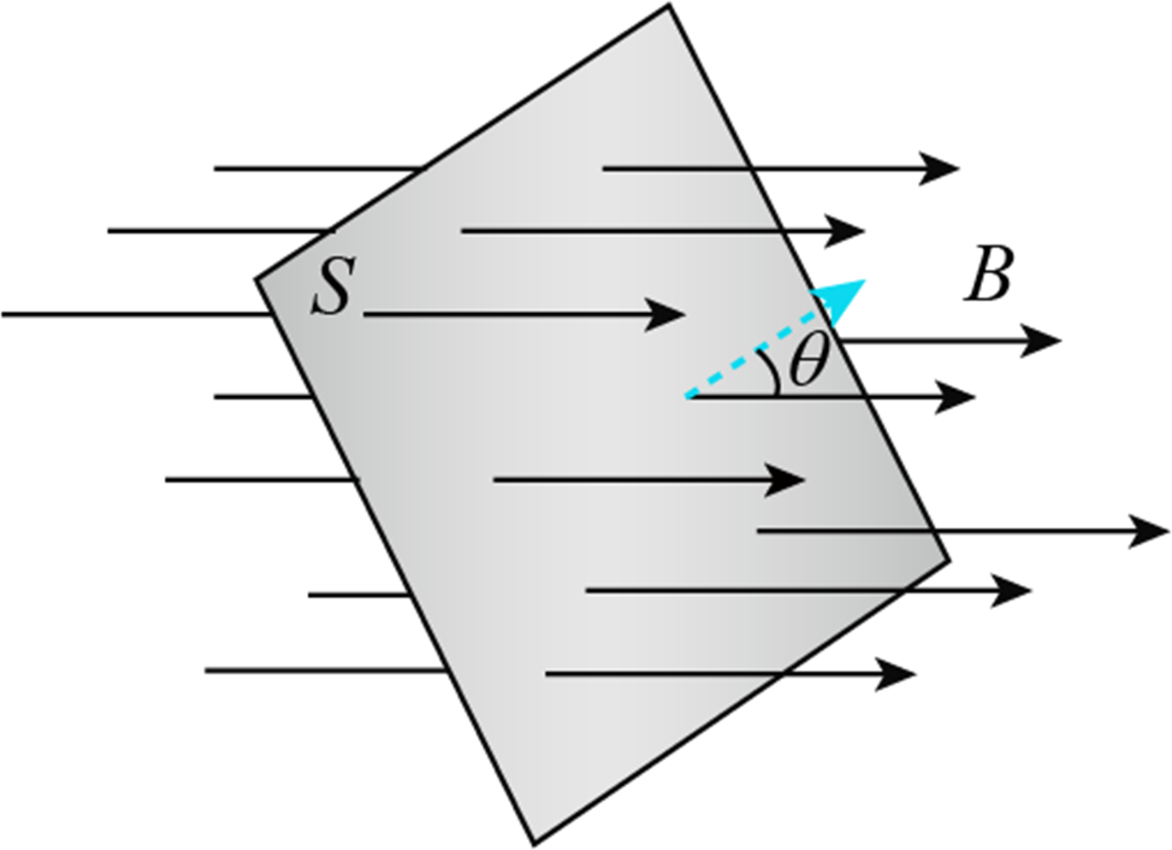
【答案】（1）$$Φ=BScosθ$$；（2）a. Φ_{E}=ES； V•m；b. $$4πkQ$$；（3）$$\frac{P_{0}R^{2}}{4r^{2}}$$
【难度】0.65
【知识点】点电荷与均匀球体（球壳）周围的场强、磁通量的定义（式）
【详解】（1）穿过该平面的磁通量
$$Φ=BScosθ$$
（2）a.电通量定义式
Φ_{E}=ES
其中E为电场强度、S为垂直电场的面积。
电场强度的单位是：V/m，面积的单位是：m²，则电通量的单位是：V/m×m²=V•m
b.点电荷+Q在半径为R处产生的电场强度大小
$$E=k\frac{Q}{R^{2}}$$
半径为R的球面面积为
S=4πR²
穿过该球面的电通量为
$${Φ_{E}}^{'}=ES=k\frac{Q}{R^{2}}×4πR^{2}=4πkQ$$
（3）火星单位时间内吸收的太阳能量为
$$P=\frac{P_{0}}{4πr^{2}}×πR^{2}=\frac{P_{0}R^{2}}{4r^{2}}$$

